科学探究需要有结构的材料
——张洪鸣校长在无锡“太湖之春”科学教学观摩活动上的报告
二OO四年四月

【按】由教育部基础教育课程改革南京师范大学研究中心、江苏省教育学会小学自然教育专业委员会、江苏省无锡市锡山区教育局联合举办的“太湖之春”――小学科学教学成果观摩暨学术报告会于2004年4月15日－17日在山清水秀的太湖之滨无锡市锡山区举行。来自上海、天津、山西、福建、浙江、广西、江苏等省市的课程改革专家、科学教育一线教师和教研员400余人济济一堂，共同分享小学科学课程改革实施以来的成果经验和研讨存在的困惑。
江苏省名教师、自然学科特级教师、苏州市叶圣陶实验小学校长张洪鸣应邀作《科学探究需要有结构的材料》专题学术报告受到全体与会人员的强烈反响，现整理如下。

一、科学学习要以探究为核心
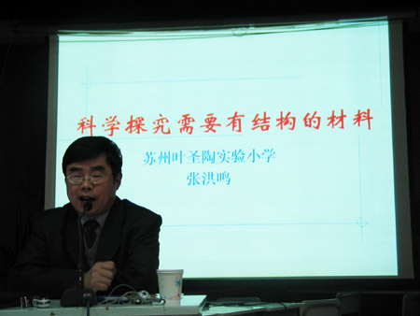
我们所有的工作都要为小学科学课新课程标准服务。课程标准是我们工作的指导思想，其中谈及的“探究既是科学学习的目标，又是科学学习的方式。亲身经历以探究为主的学习活动是学生学习科学的主要途径。科学课程应向学生提供充分的科学探究机会，使他们在像科学家那样进行科学探究的过程中，体验学习科学的乐趣，增长科学探究能力，获取科学知识，形成尊重事实、善于质疑的科学态度，了解科学发展的历史，并领悟科学的本质。”一个人的知识来源于两大途径。可能其中90%以上来源于间接经验，只有百分之几来源于直接经验。但这百分之几的直接经验是终身难忘、刻骨铭心的，可以激发自己的间接知识。所以我们的课难得要用探究，大部分的课“灌输”也是蛮好的。我们不能一棍子打死，这间接知识的获得，时间短，效果好，让学生知道这个知识，然后把各种知识综合起来。但我们要（重视）这“百分之几”，让学生亲身经历，那学生的头脑就会聪明，手就会灵巧。
二、小学生的科学探究≠科学家的探究
小学生在科学课上的探究活动与科学家的探究是有一定区别的，但我们应尽可能引导他们能像科学家那样探究。相比之下，我们的科学探究类似于“过家家”似的“搞科学”，像科学家那样“亲历科学、感悟科学、体验科学”。科学家的科学探究是人类未知的、前所未有的。我们的科学探究对于小学生而言是他们没有经历过的，但其结论或理论是前人早就研究出来的，所以我们要节省时间，在短短的四十分钟里让学生经历人类的探究过程。要成功地引导学生完成整个过程，取决于我们准备的有结构的材料。
三、“搞科学”——“有结构的材料”

俗话说：“巧妇难为无米之炊”，课堂教学要让学生经历、体验，要活动。怎么才能活动呢？空口说白话，黑板上种田，不是胡扯嘛，要有点东西才行。这东西就是材料，材料是死的，怎样使死的材料活起来呢？这就必须加上老师的智慧，根据一堂课的教学目标，精心选择，精心设计，为学生的探究活动提供典型的教学材料，这样的有机组合，便称为“有结构的材料”。如我在执教《乒乓球鼓起来了》一课中，我就提供了一只气球和一只烧瓶，这样的组合，就是来研究空气受热以后的变化。这样的材料还要根据各种情况来确定什么时候实施，所以我在上课刚开始时，没有直接出示这些材料，为什么？因为一出示，那它们对学生的暗示作用就很大，学生有经验：今天，老师提供了这个材料，我课堂上肯定要用到的。
四、怎样选择材料
（一）从学生熟悉的物品中选择
在研究空气的热胀和接下来的冷缩这些性质中，我就选了学生熟悉的乒乓球这一材料，并把乒乓球按瘪，其中还有破的，这就使这种材料变得有结构了。
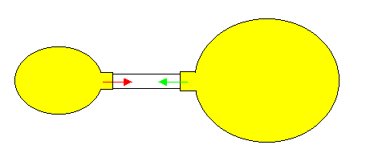又比如气球，它是许多课中都能用的。这一材料有可能把它用活。如“反冲”、“空气热胀冷缩”、“弹力”、“大气压力”的研究中都能把它用上去。在用前，我们一定要把握一个问题——为什么用这种材料？所以，课堂上，我经常会反复问：“我们为什么要做这个实验？”。路培琦老师执教的著名的一课《联通气球》就用得很好（如图１）。
图1
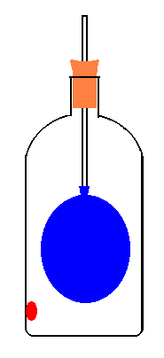我在十八年前亲手做了一个装置——玻璃瓶下端壁上打一个孔（如图２）。这个装置的用途很多：研究空气占据一定的空间、肺呼吸模型、大气压力的课都可以用它。这些材料一旦有机组合，学生就便于去研究。凡是让学生研究的课，我们要把握“一英里宽”和“一英里深”的关系。像我执教的《乒乓球鼓起来了》这一课，我就是想挖深一点。
图2
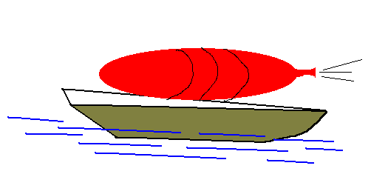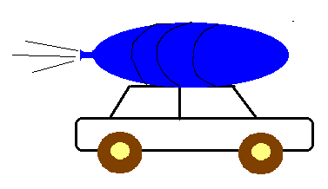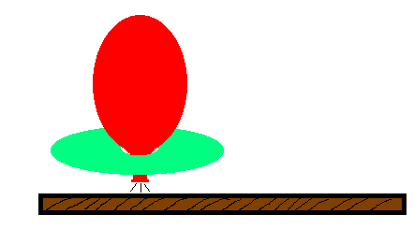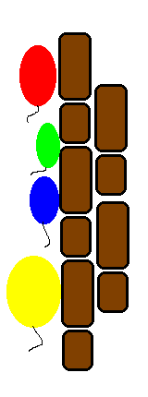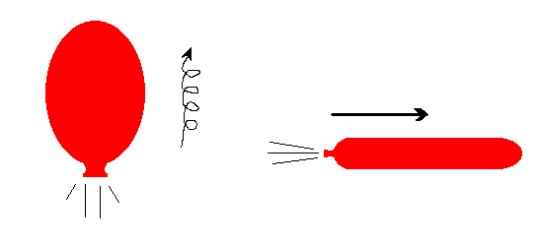从学生的记录看，他们早就了解到“热胀冷缩”这个词，但对这个概念，他们是模糊的。课堂上，我故意把问题搞大。有的时候，我们就要把研究细化，这样，一堂课下来，学生才会终身难忘，才有自己直接的经验和体验。所以，我们把材料变一变，那它的资源就更丰富了。我们科学课的老师，就要做有心人，做到“瓶瓶罐罐做仪器，拼拼凑凑做实验”。其实我们身边好多材料只要改变一下，自己细细地研究一下，就会出现好多很好的有结构的材料。气球是个宝，就看你会不会用。看，“反冲实验”（如图３）、“静电实验”（如图４）都可以借用气球。气球不仅便宜，而且对学生而言都有直接经验。路培琦老师玩气球就玩得很好，气球反冲时，他可以使气球指定方向地反冲出去。
图４
图３
（二）从学生熟悉的环境中选择
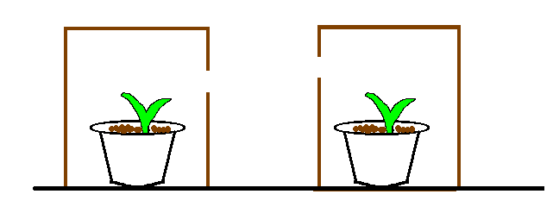
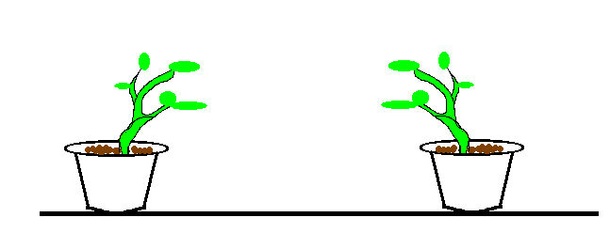
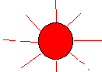
熟悉的环境，学生有经验，他已经知道得差不多了，学生有兴趣。教育学上讲到：“跳一跳，才能够得着。”如果学生抬头一看，发现永远跳不上去，不可能实现的，那他就不会去努力。所以，我们要选择学生熟悉的东西。如植物与环境的研究，在校园里精心选择，校园就可以变成实验的场所，学生就可以真刀真枪地搞科学。树木的年轮、树冠、树干的变化与形状就是研究植物与环境的好素材。“行道树为什么能遮阴？”这一个问题，我就指导学生写出20多篇小论文。现在大马路上这种现象很少见，但苏州以前的街道两旁的行道树就能把整个街道都遮盖，夏天很凉快。我们的教室一般是坐北朝南，东西走向的，但学校搞绿化，教室的南面和北面都会种树。如果你仔细观察，你就会发现它们长出的树冠形状是不一样的，为什么？阳光关系。这就是发现，然后进行猜想，再进行实验，这就是一个非常好的材料。最典型的是我在东山实小（张洪鸣校长曾经工作过的现苏州市吴中区东山实验小学）时，发现有一棵“S”形泡桐树，我就抓住它作为一个有结构的材料，引导学生展开研究。原来在80年代，东山实小教室都是平房，那棵“S”形泡桐树就种在教室的北面。那为什么通常笔直生长的泡桐树会长成“S”形的树干呢？原来是因为泡桐树种在教室的北面，是背阴的，接受到的南面的阳光很少。只有到下午四、五点钟的时候，才有西北方向的阳光照射过来，所以树干就往北面生长；而等到它透过屋顶后，南面阳光比较充足，它就往南生长；但80年代后，教室进行改造，由一层楼变成三层楼，南面阳光又被挡住了，它又往北面生长了，所以就形成了“S”形树干。像这样有结构的材料，我首先引导学生观察，发现问题并进行调查，然后进行猜想，当然还要做实验——用两棵生长情况差不多的油菜苗，取两个相同的盒子分别在东西面开一个小孔，将两棵油菜苗罩住，进行对比实验（如图5）这样的研究，学生就觉得比单纯拿油菜苗来研究有意义得多。
图5
（三）从学生熟悉的生活中选择
熟悉的生活中也能挖掘到许多有结构的材料。我家住在太湖边上，东边是山，西边是湖。在这里，人们有一句谚语：“朝西夜东风，日日好天空。”为什么呢？我就将它转化为有结构的材料，让学生自主探究。原来，这与水、土壤的吸热和散热有关。固体和液体吸热、散热不同。早晨，太阳出来，山吸热快，散热也快；湖水吸热慢，散热也慢，所以早晨山上空气温度高，热空气上升，湖面冷空气补充，于是早晨刮西风，晚上反过来刮东风。同时，我们反证：早晨为什么刮西风呢？肯定要有太阳。太阳不出来，没有这样的现象。这样一来，学生就对空气对流，风的形成印象很深刻。
（四）在学生经验范围内选择
我们的设计应尽可能贴近学生，最好是学生有点知道又不完全知道的东西。这种材料才能“挑逗”学生，便于引导他们作进一步的研究。以前的自然教材要求养蝌蚪，我就抓住这一“活”的材料，帮助学生找到许多研究专题，如：蝌蚪吃什么？小蝌蚪的呼吸问题等，这些是教材上有的。在研究中，老师们要做好准备：一种研究是完全在你的预料之内，学生提出的问题，老师早就准备好，胸有成竹；另一种是真实的研究，学生提出的问题不在你的预料之内。我们更要善于抓住后者，使它变成一个有结构的问题，有结构的材料。有一次，一个学生在养蝌蚪过程中，却发现蝌蚪在打架，蝌蚪吃蝌蚪的现象。他赶紧跑来找我。过去一看，真的，有一只蝌蚪被其它蝌蚪几乎吃完了，只剩下一张外皮。当时，我也感到很惊奇，觉得不可思议。于是我一边组织学生采用正确的科学方法去研究，一边我也亲自加入他们的研究中。先进行猜测，再实验，实在不行，反复。做实验，就要重复多次，反复观察，换个角度观察。初步观察后，我们发现这个被吃掉的蝌蚪表皮上有一个裂口。但问题又来了：是先攻击，再有伤口；还是先有伤口，再攻击呢？我们便一起研究，先想为什么其他蝌蚪不互相残杀，只有这个蝌蚪被吃掉呢？找不同与相同也是我们观察的一种好方法。重新找个健壮的蝌蚪，划一道口子试试看。结果真的，这只受伤的蝌蚪又很快被吃掉了，整个过程大约用了十分钟。最后我们分析：蝌蚪是肉食动物，受伤的蝌蚪腥味更浓，其他蝌蚪闻到后，就攻击它，直到把它全部吃光。当然这个结论我当时是想到了，但我估计学生没有想到。我是明白了，但我不轻易告诉学生。
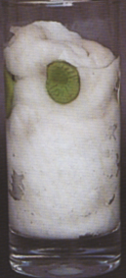
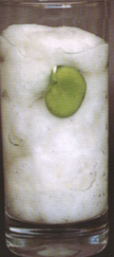
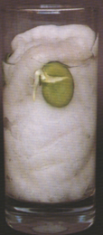
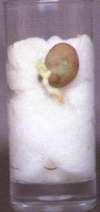
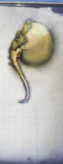
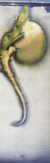
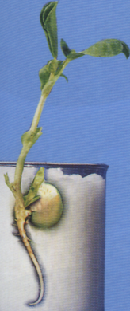
上课的时候，我有两个“法宝”：其一是“我不相信”，怎么办？其实，有时我是相信的，但我的目的是让所有学生从“不相信”到“相信”；其二是有时装不懂，但有时却装懂，都不懂，学生要对你失去期望的。于是紧跟着第二节课，我便先让学生回顾上一堂课我们是怎么研究的：通过观察，发现问题（为什么一只蝌蚪会被同伴吃掉？）——猜想——再观察（发现表皮有伤口）——实验（找另一只蝌蚪破皮后再研究）——找到问题的关键——产生新问题（为什么受伤的蝌蚪会遭到同伴攻击？）。再让学生猜想，并收集证据。学生便开始找资料，请教别人，开始上网查阅。最后找到了问题的答案，将它写成小论文。这样，不仅探究的过程写得很详细，而且结果也点出来了，学生收获很大。这就是一个活的材料，跟学生一起研究，抓住生活中的现象变为上课的材料。又如生物中一些种子是先长根还是先发芽的问题。也是我根据学生的兴趣，作为一个重点项目带领他们进行研究的。回芽豆，我们也把它称为发芽豆。但它先长出来的尖尖的东西是不是芽呢？学生意见不一，当学生的日常生活概念与科学概念发生碰撞时，他就会产生深厚的兴趣，感到研究有价值。那到底是发芽豆还是发根豆呢？我们老师虽清楚，但学生并不了解，怎么办？做实验（如图6）。直到最后，学生才相信先长出来的那部分不是芽而是根。所以有个成语叫“生根发芽”，而不叫“发芽生根”，看来还是有一定道理的。所以，我们好多成语也可以成为我们研究的对象。
图6
总之，学生的玩具、生活、经验、周边的环境，都可以作为有结构的材料纳入我们的课堂教学中间来研究。但我们的课堂教学关键在于这些现象或材料在生活中间，我们怎样巧妙地将其移到我们规定的时间内来研究，精心设计，让学生在40分钟内经历人类的几小时，几个月，几年乃到几十年的研究呢？这就是我们老师的艺术。

整理：常州市新北区百丈中心小学倪卫国
录音、统稿：常州市教育局教研室蔡正秋

